EZ/ZP/138/2020/RI Załącznik nr 2a do SIWZ
(załącznik nr 2 do umowy)
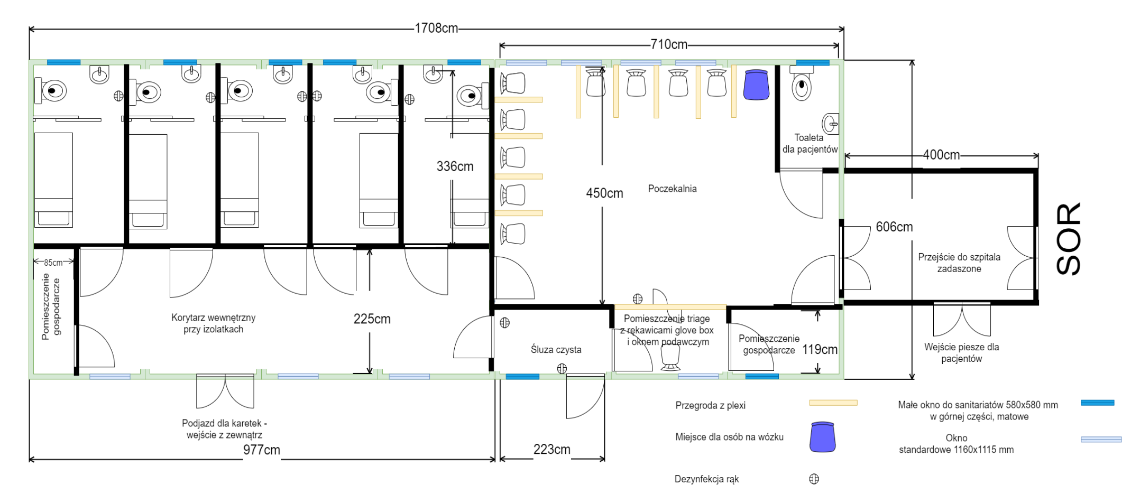
Uproszczony schemat podziału pomieszczeń do celów triage’u pacjentów przy oddziale SOR: Poczekalnia dla 10 osób,
gabinet medyczny typu komora rękawicowa z okienkiem podawczym, toaleta dla osób niepełnosprawnych,
5 pojedynczych sal pacjentów z toaletami, korytarz z przejściem na szpitalny oddział SOR w budynku szpitala.

